Autorizados por las secretarias de salud de Bogotá y Cundinamarca:
Fecha de ejecución: 06 / 08 / 2020
DATOS DEL CLIENTE Y SU SEDE |  | SERVICIOS REALIZADOS POR:

Razón social: Club Militar
Sede: Sede Melgar
Dirección: Nilo (Cundinamarca) Kilometro 103 vía Bogotá Girardot.
Municipio: N/A Melgar
Departamento: Cundinamarca
Teléfonos: 3112715665
Persona contacto: Robinson Orjuela
Teléfono: 3112715665
CONTINENTAL DE FUMIGACIONES LTDA
Carrera 31 A # 25 A - 33
11001 Bogotá D.C · Cundinamarca

Autorizados por las secretarias de salud de Bogotá y Cundinamarca:
Fecha de ejecución: 06 / 08 / 2020
8 TRATAMIENTOS

Vigilancia / Monitorización
Aspersión
Control de insectos rastreros y voladores, mediante la aspersión técnica de insecticidas, larvicidas o reguladores de crecimiento de amplio espéctro, de choque o
residual para el interior de las edificaciones, con especial énfasis en sitios de mayor infestación o vulnerabilidad a la plaga.
Zonas a tratar:
Remitirse Planilla de manejo MIP
MÉTODO DE CONTROL:
Químico
Desinfección por Nebulizadora Motomochila
Zonas a tratar:
Remitirse Planilla de manejo MIP
MÉTODO DE CONTROL:
Químico
Desratización Físico Química
Servicio de desratización mediante la aplicación de rodenticidas en diversas formulaciones en cebaderos, estaciones de cebado o sitios estratégicos,
principalmente en aquellos que muestren infestación de roedores o sean vulnerables a la misma. Revisión y mantenimiento preventivo de estaciones
multipropósito, intalación o cambio de trampas de goma, cebo no tóxico, activación de trampas mecánicas y jaulas, si es el caso.
Zonas a tratar:
Remitirse Planilla de manejo MIP
MÉTODO DE CONTROL:
Fisico-Químico
Instalación de Etiquetas Peligro
Instalación de Etiquetas Peligro en donde sea requerido.
MÉTODO DE CONTROL:
Físico
Instalación de Señalización de Pared
Instalación de Señalización de Pared en donde sea requerido.
MÉTODO DE CONTROL:
Físico
Nebulización con Motomochila
Control de insectos voladores, mediante la nebulización técnica con motoochila, de insecticidas de amplio espéctro, de choque o residual para el interior
y exterior de las edificaciones, con especial énfasis en sitios de mayor infestación o vulnerabilidad a la plaga.
Zonas a tratar:
Remitirse Planilla de manejo MIP
MÉTODO DE CONTROL:
Químico
Realizar diagnostico, plano y planilla monitoreo
Tomar registro fotografico, levantar el plano de las estaciones y la planilla de ubicacion de las estaciones o lamparas.

MÉTODO DE CONTROL:
Fisico-Químico , Químico , Físico
Termonebulización.
Control de insectos voladores y rastreros, mediante la nebulización térmica y técnica de insecticidas de amplio espéctro, de choque para el interior y exterior de
las edificaciones, con especial énfasis en sitios de mayor infestación o vulnerabilidad a la plaga.
Ideal para el control de insectos en areas de gran extensión como bodegas, áreas públicas, zonas verdes, arbustos y vehículos para el transporte de carga y
pasajeros.
Zonas a tratar:
Remitirse Planilla de manejo MIP
MÉTODO DE CONTROL:
Químico
FECHA Y HORARIO |  | CONTRATO
06/08/20 07:34 - 19:45 Contrato Nº: 740-2020. Caduca: 30/12/2020
Autorizados por las secretarias de salud de Bogotá y Cundinamarca:
Fecha de ejecución: 06 / 08 / 2020
PRODUCTOS UTILIZADOS
Nombre comercial | Nº registro | Plazo seguridad | Método aplicación | Dosificación % | Consumo | Lote/ F.Caducidad
No hay productos utilizados
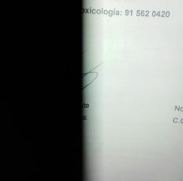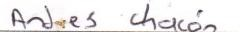

Recibido por el cliente Nombre y firma del Responsable Técnico
Nombre y C.C.: Alex Orjuela Giovanna Cárdenas Benedetti
C.C.: 52.019.585 de Bogotá

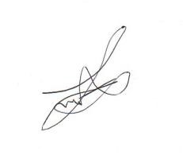
Nombre y firma del Técnico Aplicador
Jesus Armando Rodríguez Ternera
C.C.: 1.033.751.710 de Bogotá
Nombre y firma del Técnico Aplicador
Carlos Andrés Chacón Sánchez
C.C.: 80.283.004 de Villeta

Autorizados por las secretarias de salud de Bogotá y Cundinamarca:
Fecha de ejecución: 06 / 08 / 2020

Informe de seguimiento
HALLAZGOS Y RECOMENDACIONES::
CONDICIONES HIGIÉNICO-SANITARIAS Y AMBIENTALES ACTUALES
No se proponen medidas correctoras.

MEDIDAS SOBRE LOS ELEMENTOS ESTRUCTURALES Y CONSTRUCTIVOS
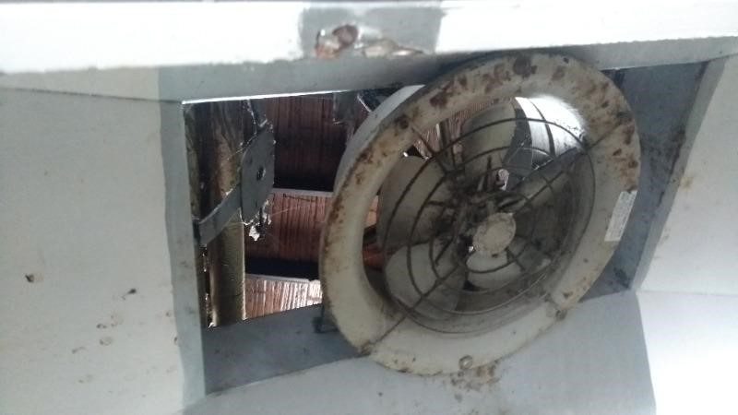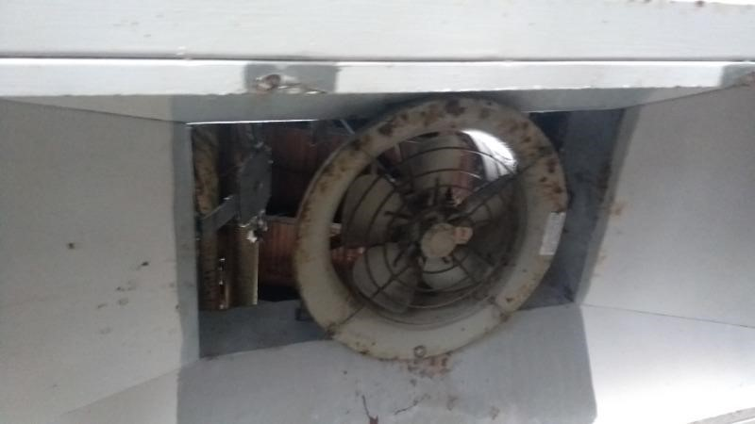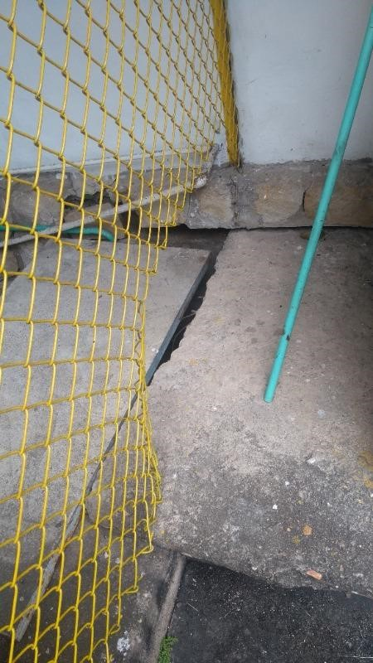
Ventanas sin mallas metálicas
Pendiente
Jesus Armando Rodríguez
Ternera
06/08/2020

Colocar mallas metálicas en las ventanas
Medida correctora:
Conservación inadecuada de infraesctructuras: grietas y oquedades
Pendiente
Jesus Armando Rodríguez
Ternera
06/08/2020
Tapar huecos y oquedades
Medida correctora:
Autorizados por las secretarias de salud de Bogotá y Cundinamarca:
Fecha de ejecución: 06 / 08 / 2020
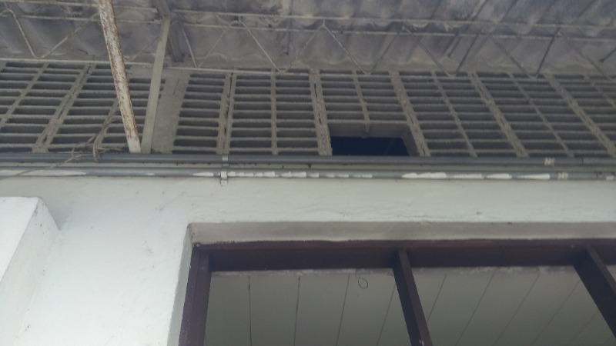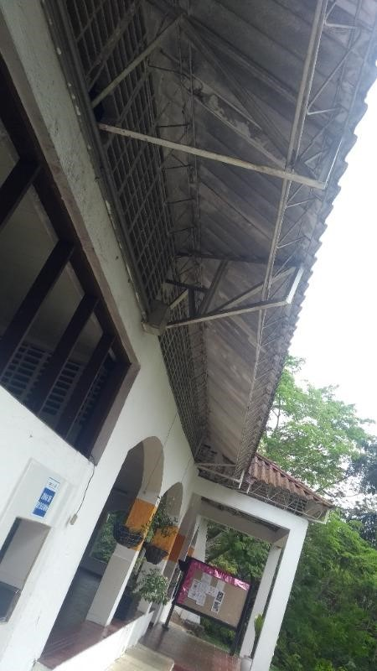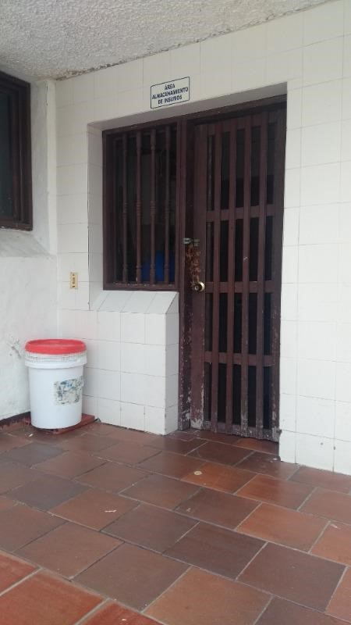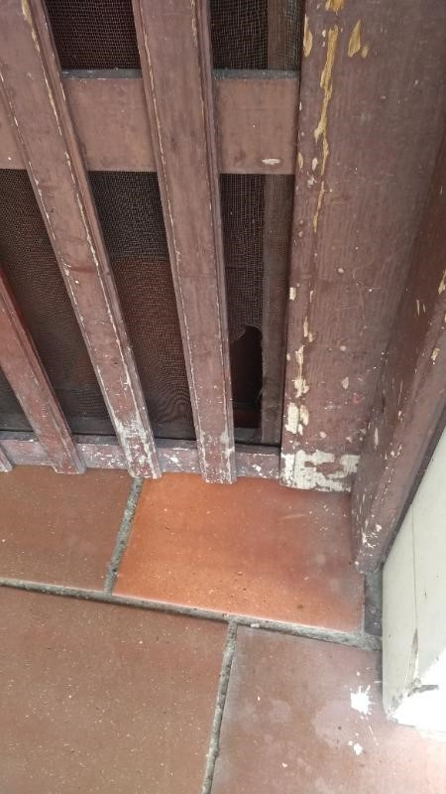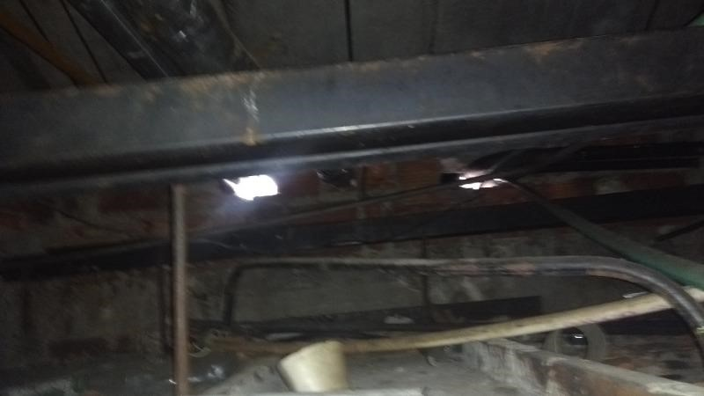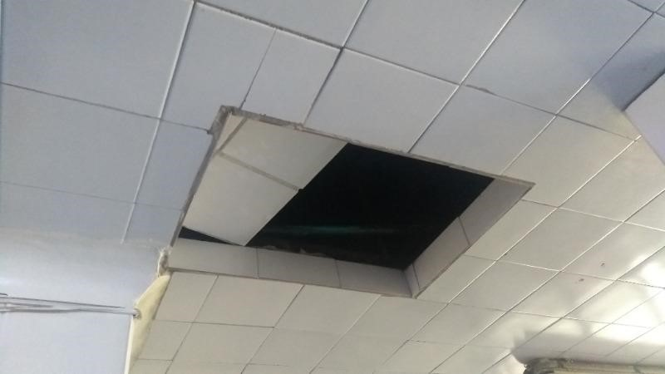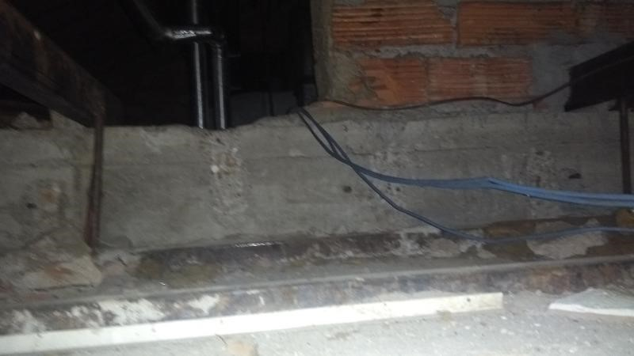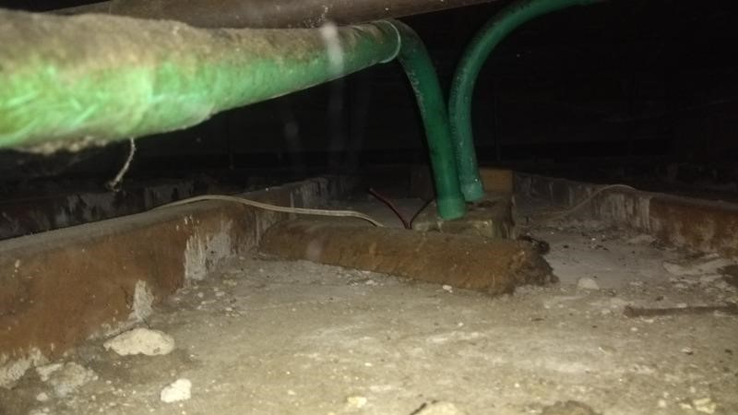
Ventanas sin mallas metálicas en cocina de empleados
Pendiente
Jesus Armando Rodríguez
Ternera
06/08/2020

Colocar mallas metálicas en las ventanas en cocina de empleado, para prevenir el ingreso de plagas a zonas internas.
Medida correctora:
Puertas y ventanas sin burletes
Pendiente
Jesus Armando Rodríguez
Ternera
06/08/2020

Colocar burletes en puertas y ventanas
Medida correctora:
Bajantes mal rematadas o sin rematar, presencia de organismos de alcantarillado en falsos techos.
Pendiente
Jesus Armando Rodríguez
Ternera
06/08/2020

Rematar bien las bajantes
Medida correctora:
Autorizados por las secretarias de salud de Bogotá y Cundinamarca:
Fecha de ejecución: 06 / 08 / 2020
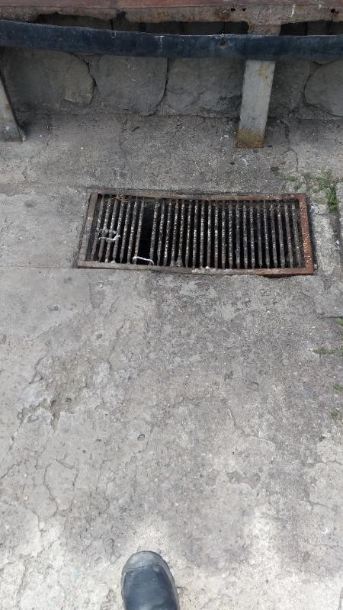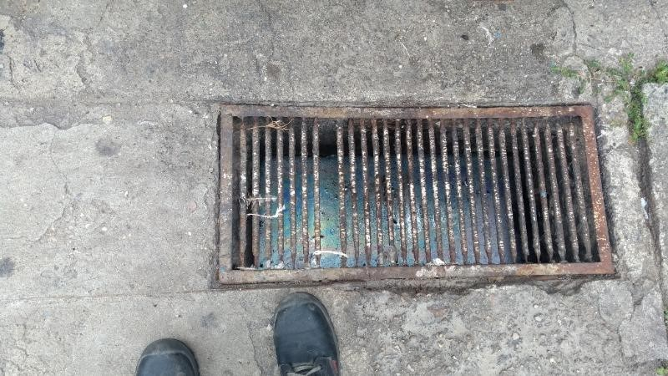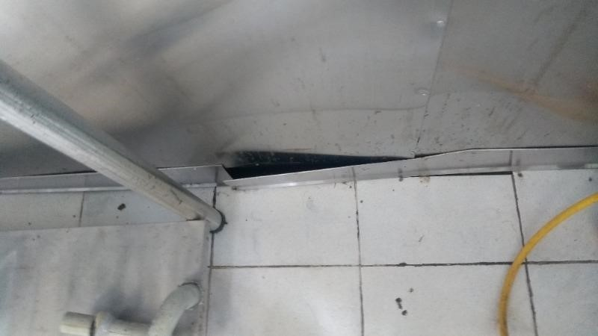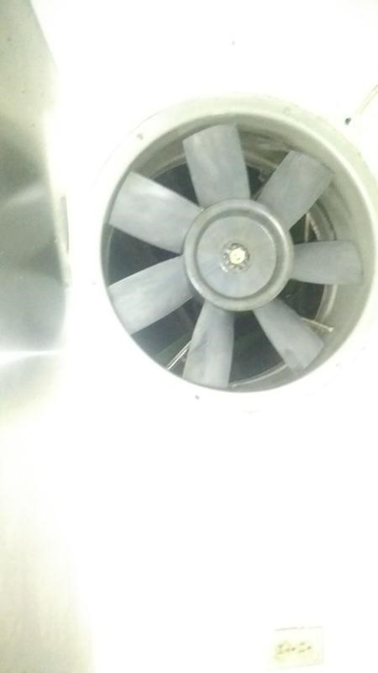
Diseño y mantenimiento incorrectos de la red de saneamiento
Pendiente
Jesus Armando Rodríguez
Ternera
06/08/2020

Hablar con el ayuntamiento o comunidad para corregir los defectos
Medida correctora:
Solares cercanos mal conservados
Pendiente
Jesus Armando Rodríguez
Ternera
06/08/2020
Solicitar al ayuntamiento o comunidad que limpie los solares
Medida correctora:
Ventanas sin mallas metálicas
Pendiente
Jesus Armando Rodríguez
Ternera
06/08/2020
Colocar mallas metálicas en las ventanas
Medida correctora:
Autorizados por las secretarias de salud de Bogotá y Cundinamarca:
Fecha de ejecución: 06 / 08 / 2020

EDUCAR Y DESARROLLAR COMPORTAMIENTOS Y HÁBITOS SALUDABLES DEL CLIENTE
Comportamientos y hábitos higiénicos no compatibles de los usuarios: restos de comida, etc.
Pendiente
Jesus Armando Rodríguez
Ternera
06/08/2020
Formar a los empleados sobre el riesgo de dejar restos de comida.
Medida correctora:

MEDIDAS DE CONTROL DIRECTO SOBRE LA ESPECIE NOCIVA
Vigilancia / Monitorización
REVISIÓN DE DISPOSITIVOS DE CONTROL
ESPECIES DETECTADAS EN ESTA VISITA
IDENTIFICACIÓN DE LAS ESPECIES CAPTURADAS
Ubicación Punto de control | Cantidad y especies detectadas
No se capturaron especies
IDENTIFICACIÓN DE LAS PLAGAS
Identificación de las especies detectadas: No se ha identificado ninguna especie
Autorizados por las secretarias de salud de Bogotá y Cundinamarca:
Fecha de ejecución: 06 / 08 / 2020

RECOMENDACIONES :
PARA CONTROL DE PLAGAS Y DESINFECCIÓN DE AMBIENTES POR ASPERSIÓN, NEBULIZACIÓN Y TERMONEBULIZACIÓN
1.Si alguna persona experimenta náuseas, mareo, tos, jaqueca u otra reacción alérgica asociada al tratamiento, debe evacuar el área y dirigirse a sitio ventilado.
Si es del caso, lleve al afectado al centro médico más cercano con copia de la ficha técnica u hoja de seguridad del producto aplicado.
2.Si eventualmente entra en contacto con un plaguicida o desinfectante, retírese del área y lave de inmediato la parte expuesta con abundante agua.
3.Ninguna persona debe comer, beber o fumar en el sitio tratado.
4.Solicite o brinde al técnico la información necesaria sobre el tratamiento que está realizando y siga sus instrucciones.
5.No ingrese al área tratada antes del tiempo establecido en el plazo de seguridad. Posteriormente abra puertas, ventanas y ventile el área antes de ingresar.
6.Lave rigurosamente los equipos, utensilios y superficies que se hayan podido impregnar con el insecticida, especialmente aquellas que entren en contacto con alimentos.
7.Conserve siempre buenas condiciones de orden y aseo. Disponga adecuadamente de los inservibles y residuos; en especial los orgánicos.
8.Haga las reparaciones locativas pertinentes, de tal forma que no haya fácil ingreso de plagas.
PARA CONTROLES PASIVOS Y MONITOREO DE INSECTOS Y ROEDORES.
9.No manipule, consuma, contamine, ni bote los rodenticidas (raticidas), déjelos donde el técnico los aplicó.
10.Deje los dispositivos y productos para control y monitoreo de plagas como: estaciones de cebado, trampas, cebaderos, jaulas, geles, polvos y gomas, donde el técnico los instaló, no los bote, obstruya, manipule, deteriore ni contamine.
11.No apague ni manipule las lámparas de luz UV.
12.En caso de ingestión del rodenticida (raticida), lleve al afectado al centro médico más cercano junto con la copia de la hoja de seguridad o ficha técnica del producto consumido.
13.En caso que mascotas o animales domésticos hayan consumido rodenticida, lleve el animal al centro médico veterinario más cercano, junto con la hoja de seguridad del producto consumido.
NOTA IMPORTANTE
En caso de requerir atención por emergencias químicas o toxicológicas comuníquese de inmediato con CISPROQUIM las 24 horas: Tel: (57-1) 2886012 en Bogotá y a nivel nacional al 01 8000 916012 y con nuestra empresa a los teléfonos: 316 8336443 – 316 8764935.
INFORMACIÓN PARA EL MÉDICO TRATANTE
14.El antídoto para los rodenticidas (raticidas) anticoagulantes es la Vitamina K1.
15.El antídoto para los insecticidas organofosforados es la ATROPINA. Los demás insecticidas para uso industrial y en salud pública no tienen antídoto específico, su tratamiento es sintomático.
PARA LAVADO Y DESINFECCION DE TANQUES
DESPUES DEL SERVICIO:
1.No deje materiales en desuso, residuos, escombros, ni animales cerca de las escotillas o tapas de los tanques.
2.Mantenga bien cerradas y aseguradas las tapas y/o escotillas de los tanques.
3.Revise y firme la documentación dejada por nuestros técnicos o enviada por correo electrónico y guárdela, la autoridad sanitaria los puede solicitar en cualquier momento.
4.Haga el lavado y desinfección de los tanques dos veces al año (máximo cada 6 meses).
5.Acate las recomendaciones de nuestra empresa ya que estas propenden por la buena calidad del agua y el bienestar de su comunidad.
NOTA: Nuestro servicio no incluye: manipulación de equipos hidráulicos, eléctricos y neumáticos, evacuación de agua de los tanques, ni retiro y disposición de lodos.
Para emergencias químicas y toxicológicas comuníquese con: CISPROQUIM: Tel: (57-1) 2886012 en Bogotá y a nivel nacional al 01 8000 916012

